!! SIN RADIALES Y FIBRA DE VIDRIO !!

Lafayette CBS-18
Lafayette CBS-18. Antena fibra de vidrio 26-30 Mhz. 1/2 onda.
Antena de Alta Calidad , completamente construida en Fibra de Vidrio para clientes que exigen una alta flexibilidad y resistencia al viento.

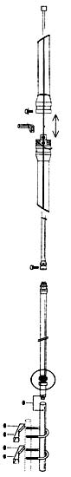
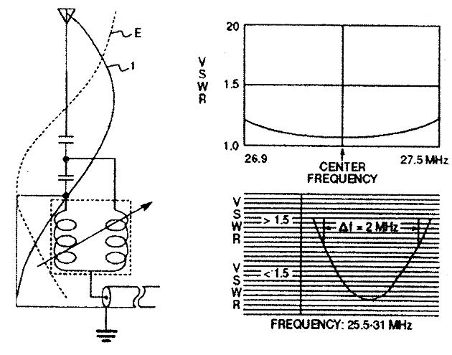

• Frecuencias de trabajo 26 - 31 Mhz.
• 1/2 Onda
• Longitud 540 cm.
• SWR. 1.5:1
• Potencia Max. 2000W.
• Ganancia 9.9 dBi.
• Peso 2,27 Kgs
CONECTOR PL HEMBRA
•

